ECOLE de MUSIQUE de Fontenay-le-Fleury
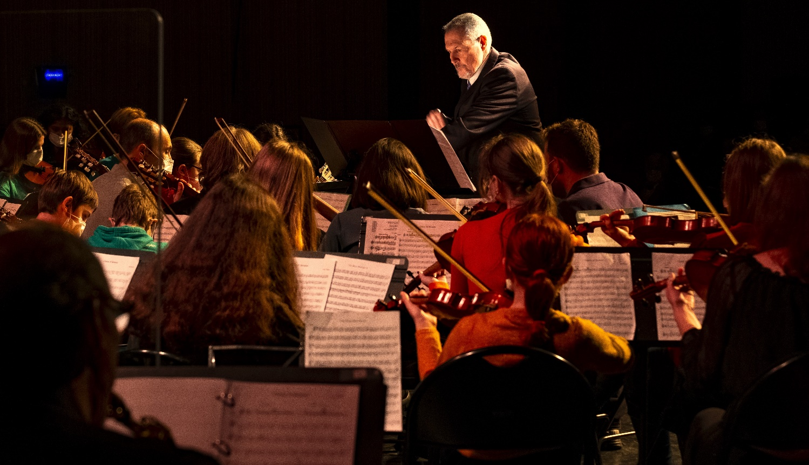

PROGRAMME
Des
MANIFESTATIONS
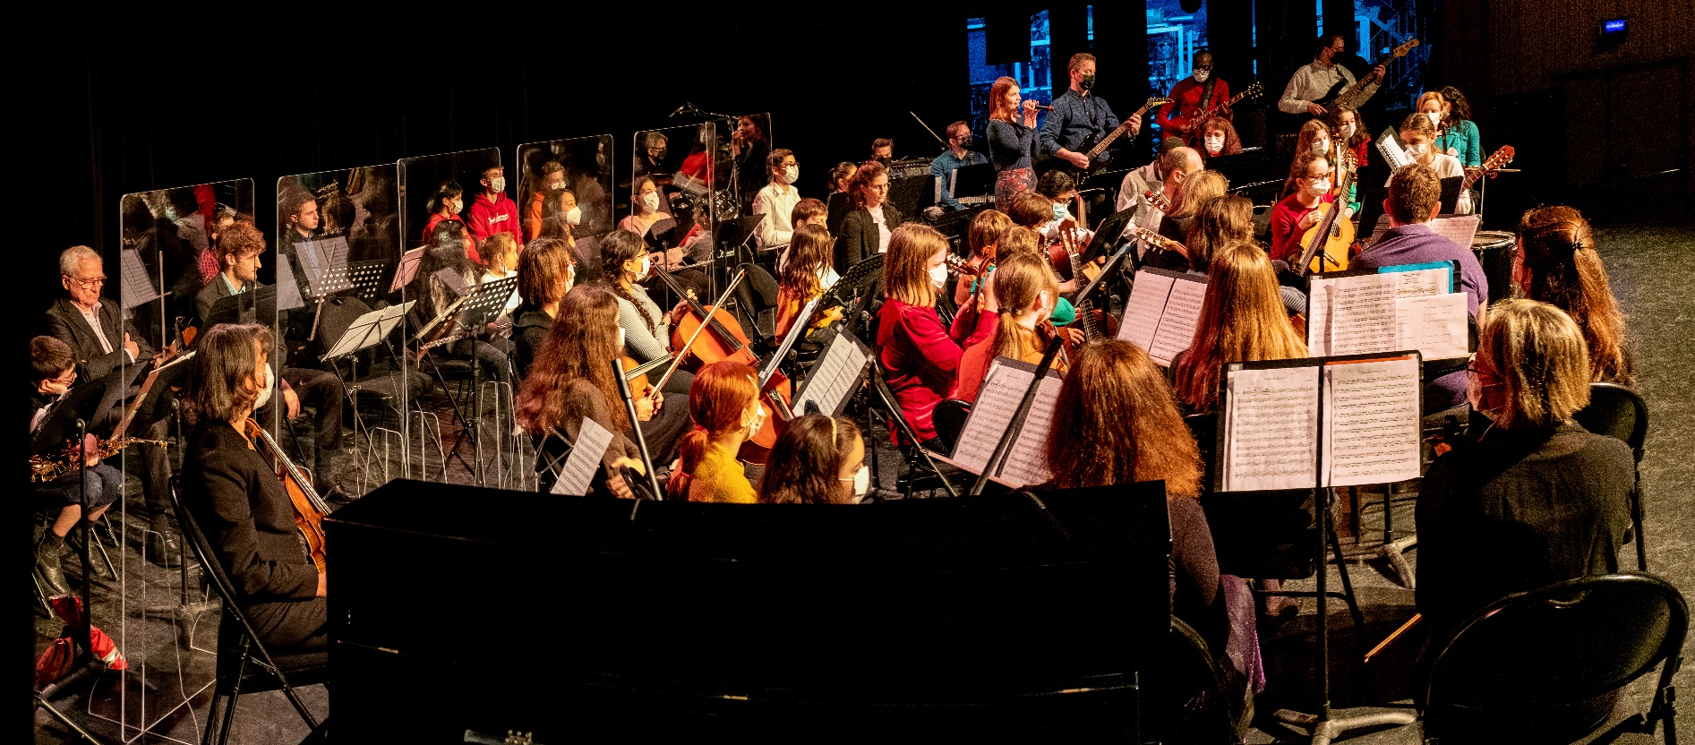
2025/2026

Manifestations | Lieu - date et heure
Forum des associations. Participation des groupes de musiques actuelles | Village des associations samedi 6 septembre 2025
Fête de quartier. Participation des groupes de musiques actuelles | Chapelle St Jean  samedi 13 septembre 2025
Course de la ST Gilles. Participation des groupes de musiques actuelles | Bois d’Arcy  dimanche 14 septembre 2025
Concert de chant | Eglise St Germain de Fontenay-le-Fleury  Jeudi 16 octobre 2025 à 19h30
Course Royale. Participation des groupes de musiques actuelles | Ville de Fontenay le Fleury  Dimanche 2 novembre 2025
Commémoration de l’armistice. Participation de l’école de musique | Mairie de Fontenay-le-Fleury.  Mardi 11 novembre 2025
Audition des élèves. Toutes disciplines. | Maison des Associations. Salle B  lundi 17 novembre 2025 à 19h
Concert de Noël de la Chorale enfants. | Résidence Fleury  Vendredi 5 décembre 2025 à 17h
Téléthon. Participation des groupes de musiques actuelles | ST CYR l’ECOLE : Pôle sportif Pierre Mazeaud  samedi 6 décembre 2025 à 15h
Concert de la Chorale enfants.  Chants de Noël. | Maison des Associations. Salle B  Vendredi 12décembre 2025 à 17h15
Concert de l’école de musique  Thème : Mosaïque du Monde, L’imaginaire des compositeurs | Théâtre de Fontenay-le-Fleury  Vendredi 19 décembre 2025 à 20h30
Nuit de la lecture.  Thème : Villes et campagne | Bibliothèque de Fontenay-le-Fleury.  Samedi 24 janvier 19h
Audition des élèves. Toutes disciplines. | Maison des Associations. Salle B  lundi 16 février 2026 à 19h
Concert de l’ensemble de cordes. | Résidence Fleury. Fontenay-le-Fleury  février 2026 à 19h Date à préciser
Concert des Chorales et Chanteurs solistes | Eglise St Germain de Fontenay-le-Fleury  Jeudi 9 avril 2026 à 20h00
Audition des élèves. Toutes disciplines. | Maison des Associations. Salle B  lundi 13 avril 2026 à 19h
Concert flûte, guitare | Résidence Fleury de Fontenay-le-Fleury  Jeudi 16 avril 2026
Concert : Musiques actuelles.  Les groupes : GDL et UNDERVISION | L’ampli Fontenay-le-Fleury  54 bis rue Victor Hugo 78330  Samedi 18 avril 20h30
Stage d’orchestre organisé par VGP  Concert | CRR Versailles Hôtel de la Chancellerie  Du lundi 20 au 23 avril 2026  Théâtre Gérard Philipe Saint-Cyr- l’école  Vendredi 24 avril 2026 à 20h30
Commémoration du 08 mai 1945.  Participation de l’école de musique. | Mairie de Fontenay-le-Fleury  8 mai 2026
Audition des classes de chant. | Maison des Associations, Salle B  Date à préciser
Audition de la classe de guitare | Maison des Associations, Salle B  Lundi 18 mai 2026 à 19h
Concert de musique de chambre et solistes. | Eglise St Germain de Fontenay-le-Fleury  Jeudi 28 mai 2026 à 20h00
Concert chants et piano. | Résidence Fleury de Fontenay-le-Fleury  Mercredi 3 juin à 19h30
Audition de la classe de violoncelle | Maison des Associations, Salle B  samedi 6 juin 2026 à 10h
Fête de l’EMFF : | Maison des Associations  dimanche 21 juin à 15h.

